Solution 13

**1、引子**

模拟

找出水箱之间的关系，模拟题目的情景即可

**2、旅行**

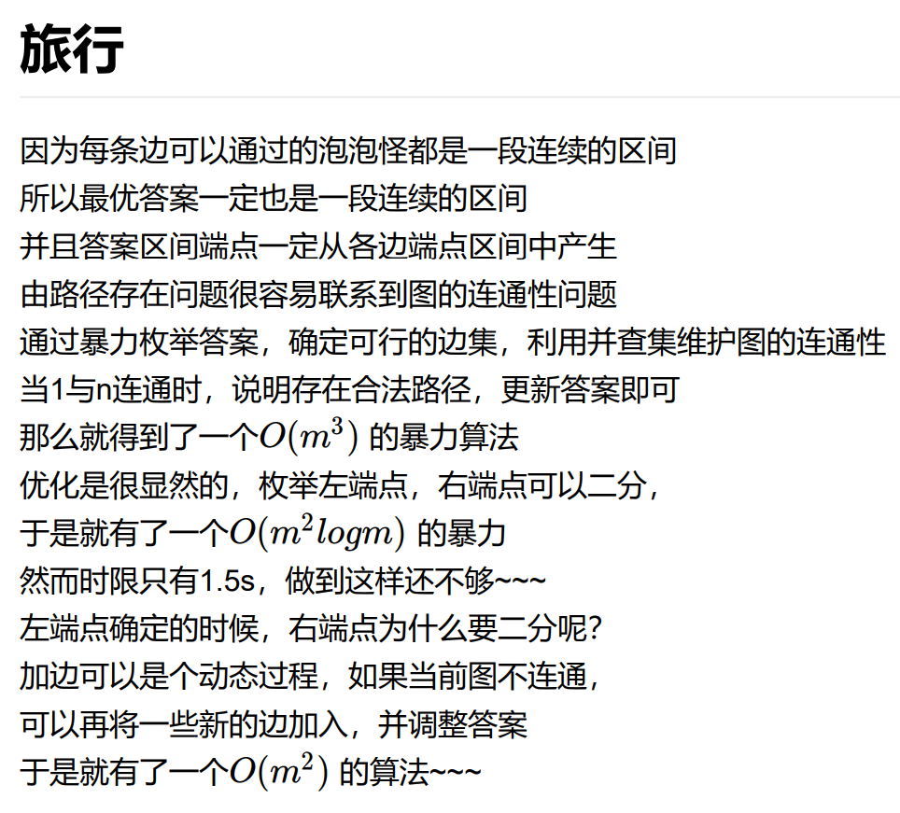

**3、寻找羔羊**

从头到尾遍历一次字符串，每碰到一次“agnus”，用“agnus”前面的字符数目乘上“agnus“后面的字符数目，即为含有当前“agnus”的字符串数目

直接统计即可，不过要注意去重

简化一下就是：ans+=(前面字符个数+1)*（后面字符个数+1）；

然而这只是对于只出现过一次的情况。因为要有去重操作，所以并不能直接用于多次出现情况。

首先看重复出现的情况：

样例*2：agnusbgnusagnusbgnus

按照以上操作的话：

算第一个羔羊会出现：agnusbgnusagnusb（和后面的字符组合）

算第二个羔羊的时候也会出现同样子串：（两边都组合）

所以能看出，对于每个羔羊，利用只出现一次的情况来解决是有区间限制的。而这个区间就是向前不能延伸到之前出现的羔羊，向后无限延伸。（反之，也成立）

具体的区间就是：

①前区间：上一个agnus的a位置到当前agnus的a位置前一个的位置。

②后区间：当前agnus的s位置后一个的位置到最后一个位置。

（因为求ans是前后都要加1的，所以前区间直接是agnus的a位置，后区间直接是agnus的s位置）

**4、Too simple**

良心出题人送温暖，写个暴力，就可以得到 40pts 了;

但是如果多组数据 memset 清空，那就只有前 20pts 了 QwQ

（敲黑板——多组数据要清空，并且不要 memset 清空！）

部分分只有暴力和正解写挂，没开 long long 两种，这里不展开。

我们直接来看正解——

首先介绍一下什么是切比雪夫距离， 对于平面上两点 (x1, y1) 和 (x2, y2)， 两点之间的切比雪夫距离是 max(∣x1 − x2∣, ∣y1 − y2∣) 那么问题就变成了多次询问一个点到确定点集的切比雪夫距离之和 而切比雪夫距离可以转化为曼哈顿距离， 把平面上所有点旋转 45 度， (x1, y1) 变成 (x1′, y1′) = (x1 ∗ cos45∘ − y1 ∗ sin45∘ , x1 ∗ sin45∘ + y1 ∗ cos45∘ ) (x2, y2) 变成 (x2′, y2′) = (x2 ∗ cos45∘ − y2 ∗ sin45∘ , x2 ∗ sin45∘ + y2 ∗ cos45∘ ) Δx′ = ∣(x1 − x2) ∗ cos45∘ − (y1 − y2) ∗ sin45∘ ∣ Δy′ = ∣(x1 − x2) ∗ sin45∘ + (y1 − y2) ∗ cos45∘ ∣ 容易验证 max(∣x1 − x2∣, ∣y1 − y2∣) = 2/2 ∗ (Δx′ + Δy′)

带上根号产生小数不方便计算，所以左右同乘以 2

所以可以每个读入的 (x, y) 变成 (x − y, x + y)，

此时计算出的曼哈顿距离之和便是所求答案的 2 倍，除以 2 即可 现在仅剩的问题便是计算曼哈顿距离，也就是题目中一开始的问题 注意到曼哈顿距离中 x, y 坐标相互独立，所以可以分开计算累加。 把已知点集的 x 坐标按照从小到大进行排序，

我们二分找到当前询问的 x′ 在有序数组的位置， 对于小于 x′ 的部分，∣x′ − xi∣ = x′ − xi ；对于大于等于 x′ 部分，∣x′ − xi∣ = xi − x′

而这两部分都可以通过计算 x 数组的部分和(前缀和)解决，

所以我们就在 O((N + Q)logN) 的时间复杂度内解决了这道题。